Sud-Ouest du 10 août 2017

La région menacée de sécheresse malgré la pluie

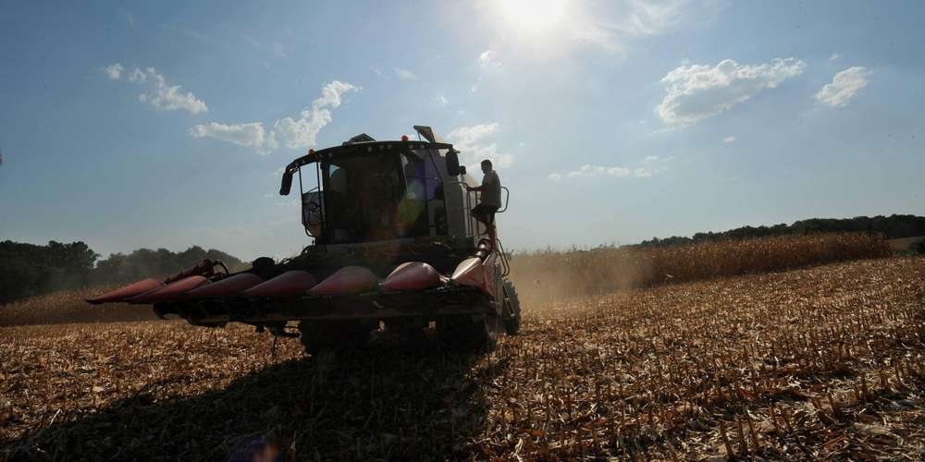
Les estivants qui se sont retrouvés sous les nuages et la pluie ont, eux, le sentiment que l’été n’a pas été assez sec. Pour les agriculteurs, c’est le contraire NICOLAS LE LIEVRE

Les orages de juin et juillet n’ont pas été suffisants pour remettre à niveau les cours d’eau et les nappes. De nombreux arrêtés sont encore en vigueur dans l’ensemble de la Nouvelle-Aquitaine afin de limiter les prélèvements

La région manque d’eau. Les débits des cours sont faibles. Le niveau des nappes se situe en dessous de la moyenne, notamment en Poitou-Charentes. La Charente, la Charente-Maritime, le Lot-et-Garonne et, depuis peu, les Landes sont les départements les plus touchés par la sécheresse.

Dans l’ensemble de la Nouvelle-Aquitaine, plusieurs dizaines d’arrêtés ont été pris depuis le mois de juin afin de limiter les prélèvements pour l’agriculture et/ou pour les particuliers, mais les premières mesures de restriction avaient déjà été mises en place au mois d’avril dans les secteurs les plus touchés.

À La Rochelle, un risque de pénurie d’eau potable a même été évoqué. En Gironde, une restriction totale s’applique pour les usages non prioritaires à partir du réseau d’eau potable : lavage de véhicules, arrosage de jardins, etc.
A La Rochelle, un risque de pénurie d’eau potable a même été évoqué

Les précipitations de juillet ont sans doute permis un répit temporaire mais avec trois ou quatre nouvelles semaines sans pluie, la situation pourrait redevenir plus difficile à gérer.

Météo : un début d’été pas assez ou trop arrosé

Juin : chaud, ensoleillé. Selon les communes, le mois se place au deuxième ou au troisième rang des mois de juin les plus chauds depuis 1959, « à quelques encablures de juin 2005 mais loin derrière juin 2003 qui détient le record absolu », souligne la station Météo France de Bordeaux.

Juillet : frais et (très) gris. Dans les cinq départements de l’ex-Aquitaine et les deux Charentes, l’ensoleillement du septième mois accuse un déficit de l’ordre de 20 à 25 %. Météo France précise même que ce mois de juillet a été le plus gris de ces vingt-cinq dernières années à Bordeaux, Cognac, la Rochelle, Bergerac ou Mont-de-Marsan. Les premiers jours d’août ont en revanche été à peu près conformes à la moyenne.
Ce mois de juillet a été le plus gris de ces vingt-cinq dernières années à Bordeaux, Cognac, Bergerac ou Mont-de-Marsan

Côté précipitations, le bilan de cette première partie de l’été reste lui aussi très contrasté. On a battu des records au mois de juin et les cumuls mensuels sont le plus souvent excédentaires. Selon Météo France, « la zone la plus touchée s’étend du nord ouest des Landes à l’ouest de la Dordogne jusqu’au centre de la Charente-Maritime, avec généralement deux à trois fois les quantités habituelles d’un mois de juin ». Pour juillet, le sud de l’Aquitaine enregistre des excédents de 40 à 60 % tandis qu’en Gironde, Lot-et-Garonne, Dordogne et dans les Charentes, les déficits s’étalent entre 30 et 70 %.

Un retard difficile à rattraper

Les pluies estivales ont toutefois eu un impact limité : dans l’ensemble, les cumuls depuis novembre 2016 sont restés inférieurs aux normales sur la plus grande partie du bassin Adour-Garonne qui englobe la totalité de la région.
Ce déficit est en bonne partie dû à un automne 2016 et à un hiver 2016–2017 particulièrement secs ainsi qu’aux températures très élevées de ce printemps associées à des pluies insuffisantes. L’épisode caniculaire du mois de juin n’a rien arrangé.

La situation actuelle n’est donc pas une surprise. Dans une note publiée début juillet, la Direction régionale de l’environnement, de l’aménagement et du logement (DREAL) soulignait déjà que l’hydrologie générale du bassin était « très déficitaire ».

En raison de ce calendrier, la sécheresse de cette année ne ressemble pas vraiment aux précédentes. Les estivants qui se sont retrouvés sous les nuages et la pluie ont, eux, le sentiment que l’été n’a pas été assez sec. Pour les professionnels du tourisme, le bilan de la saison pourrait donc être moins bon que prévu.
La sécheresse de cette année ne ressemble pas vraiment aux précédentes
Pour les agriculteurs, c’est le contraire. Ils s’attendaient à un nouvel été catastrophique. La fraîcheur estivale et les orages de juin et juillet leur ont rendu un peu d’optimisme. « Les cultures d’été sont belles », assure Frank Olivier, premier vice-président de la Chambre d’agriculture de la Charente.

Cours d’eau : les débits souvent insuffisants

Aujourd’hui, deux bassins seulement connaissent une situation « moins mauvaise que les autres » : ceux des gaves pyrénéens et de la Dordogne, même s’il peut y avoir localement des petits cours d’eau à sec.
La situation est en revanche particulièrement préoccupante sur le bassin de la Charente. « Trois des sept points nodaux où sont définies des valeurs repères de débit se situent en dessous du débit de crise », souligne Franck Beroud, chef du département eau et ressources minérales à la Dreal Aquitaine. « Les quatre autres sont dans une situation un peu plus favorable mais restent en deçà du débit objectif d’étiage ».

Le débit objectif d’étiage (DOE) est une valeur au-dessous de laquelle la coexistence normale de tous les usages et le bon fonctionnement du milieu aquatique ne peuvent plus, en principe, être assurés.
Il existe trois autres valeurs : le débit d’alerte, le débit d’alerte renforcée et le débit de crise.
Des niveaux "pratiquement jamais vus" pour un début de mois d’août
Le bassin Garonne aval, qui concerne les départements de la Gironde et du Lot-et-Garonne, est passé en dessous de ce débit objectif d’étiage au début de la semaine avant de revenir au dessus grâce aux pluies de lundi.
Le bassin de l’Adour, qui se comportait jusqu’à présent plutôt bien, a lui aussi franchi le même seuil. Sur la Leyre, les débits sont également faibles et atteignent des niveaux « pratiquement jamais vus » pour un début de mois d’août.

